**Колыбельная Медведицы.**

В 1969 году на киностудии «Союзмультфильм» сняли десятиминутный мультфильм про белого медвежонка Умку. Мультфильм про доброго, наивного и любопытного медвежонка быстро полюбился не только детям, но и взрослым. Следом, в 1970 году, выпустили продолжение - десятиминутный же мультфильм «Умка ищет

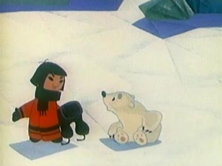

**друга».** Успех фильму обеспечили многие составляющие. Но особенной частью успеха является грамотно подобранная музыка. Колыбельная Медведицы, композитором которой является Евгений Павлович Крылатов, отражает то зимнее настроение, где сценаристы мультфильма передают зрителям через экран. Морозное дыхание и материнское тепло Медведицы ощущается на энергетическом уровне. Теплый, нежный голос Медведицы, уводит зрителя ко снам Умки, к его мечтам. Через эту колыбельную передается вся любовь и нежность заботливой матери к своему ребенку. Также Колыбельная Медведицы передает материнское переживание за своего малыша, за его жизнь. Но эти переживания не связаны с каким либо страхом, нет, это скорее всего беспокойство, что хочется лишний раз уберечь свое дитя от глупых поступков, от необдуманных шагов. Слушая Колыбельную Медведицы, понимаешь, насколько гармонично подобраны друг к другу и сюжет, и мелодия, и голос исполнителя. Очень легкая и приятная для слуха, она успокаивающая, умиротворяющая. Добрая и нежная Колыбельная Медведицы до сих пор удерживает внимание детей и взрослых своей искренностью.